|  |  |  |
| --- | --- | --- |
|  | **CSG Plongée**  **Place des marronniers**  **76330 Notre Dame de Gravenchon** | ***Section Plongée du Club Sportif de Gravenchon,***  ***enregistré à la Sous-Préfecture du Havre le 5/8/37***  ***sous le N°1152* *(JO du 22/8/37).***  ***Agrément ministériel N°4763 du 1/7/49*** **Siège social : Hôtel de Ville 76330 Notre Dame Gravenchon** |

**Objet : Sortie Pentecôte 2022**

**Du 3 au 6 juin 2022**

###### le 07/02/2022

Notre sortie Pentecôte sera organisée à nouveau cette année à Larmor Plage, près de Lorient.

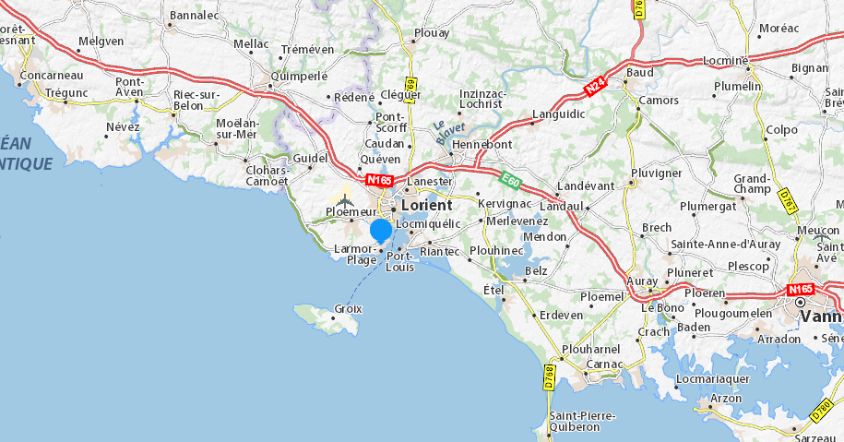

Nous plongerons avec le club de Kerguelen et seront hébergés directement au centre nautique.

<https://www.sellor-nautisme.fr/>

Les plongées se font autour de l’île de Groix.

**L'hébergement**

La résidence est située près de la mer (200 à 300 mètres dépendant de la marée). Elle se compose de chambres de 4 personnes avec salle de bains et WC.

Les chambres seront disponibles à partir de 16h00 le vendredi soir.

Les repas seront pris dans le restaurant de la résidence.

La prestation inclut les petits déjeuners et les repas du samedi midi au lundi midi inclus.

Les draps et couverture sont fournis. Il faut amener son linge de toilette.

**Les plongées**

Le club de plongée se trouve juste à côté de la résidence et face à la mer. Plusieurs types de plongées sont accessibles en fonction des niveaux. Il est prévu de faire 5 plongées.

**Vous devez venir avec votre équipement *complet*. Prêt possible pour les prépa N2 et les N1**

**N’oubliez pas vos documents de plongée (passeport, certificat médical, carnet de plongées, carte de niveau etc. …)**

**Inscription et coûts**

L’hébergement débutera le vendredi soir 3 juin (dîner non inclus) et se terminera le lundi 6 juin (petit déjeuner et déjeuner inclus). Le forfait se compose donc de 3 nuitées + 3 petits déjeuners, 3 déjeuners, 2 dîners et 5 plongées,

Forfait : 340 € pour les plongeurs

Comprenant 180 € pour l’hébergement et les repas

+160€ pour les plongées

Pour les accompagnants, le forfait sera donc de 180€.

Le tarif pour les enfants reste à négocier suivant les demandes qui me seront faites.

Les encadrants paient les repas (plongées et hébergement à la charge du club) : 90€.

La fiche d'inscription est jointe à ce courrier.

L’inscription ne sera prise en compte qu’au moment de la remise des chèques d’arrhes (100€) et de solde, ce dernier ne sera encaissé qu’au moment du stage.

Attention : il s’agit d’un prix forfaitaire, **aucun service non utilisé ne sera donc déduit.**

Nous avons réservé 30 places (plongeurs et accompagnants).

Premiers inscrits, premiers servis.

***Pour rappel : les stagiaires prépa N2 doivent se présenter au stage Estartit avec un minimum de 10 plongées et 30 pour les prépas N3. Cette sortie Pentecôte est l’occasion d’atteindre votre nombre de plongées nécessaire s’il vous en manque.***

Traditions

Il est dans la tradition que les prépa niveau 1 offrent l’apéritif (et ce qui va bien avec …) le samedi soir. Donc à ce groupe de nous préparer ce moment de convivialité… N’hésitez pas à contacter vos moniteurs pour l’organisation (quantité etc. …).

Inscriptions à me remettre le lundi ou mercredi soir ou à m’envoyer :

30B route De Saint Jean d’Abbetot

76430 La Cerlangue

Cordialement  
  
Daniel Vaillant

daniel.vaillant83@orange.fr